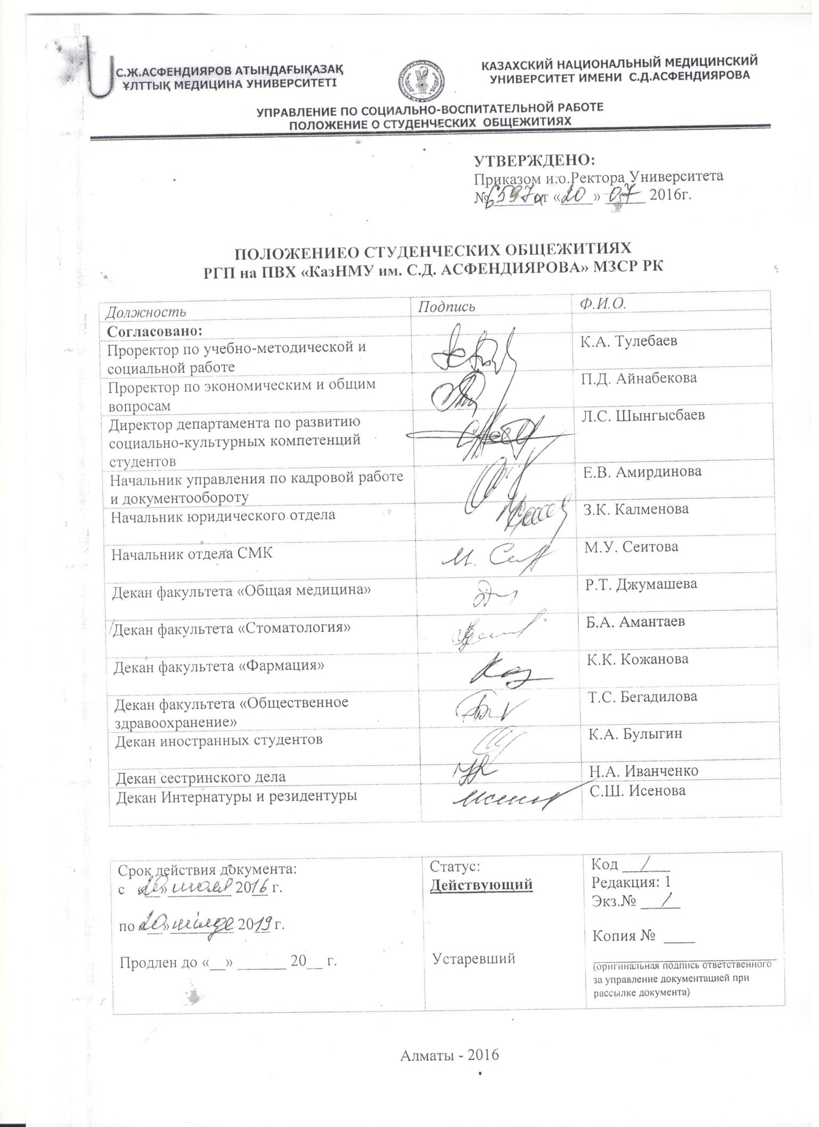
ОГЛАВЛЕНИЕ
- ОБЩИЕ ПОЛОЖЕНИЯ 3
- ТЕРМИНЫ И ОПРЕДЕЛЕНИЯ 3
- ПОРЯДОК ПРЕДОСТАВЛЕНИЯ МЕСТ В ОБЩЕЖИТИИ 3
- ОБЩИЕ ПРАВИЛА ПО ПРЕДОСТАВЛЕНИЮ МЕСТ В ОБЩЕЖИТИЯХ 5
- ПРАВИЛА ВРЕМЕННОЙ РЕГИСТРАЦИИ В ОБЩЕЖИТИИ 6
- ПРАВА И ОБЯЗАННОСТИ ПРОЖИВАЮЩИХ В ОБЩЕЖИТИИ 6
- ОРГАНЫ САМОУПРАВЛЕНИЯ В ОБЩЕЖИТИИ 9
- ОТВЕТСТВЕННОСТЬ ЗА НАРУШЕНИЕ ПРАВИЛ ПРОЖИВАНИЯ 9
- ЗАКЛЮЧИТЕЛЬНЫЕ ПОЛОЖЕНИЯ 10

- ОБЩИЕ ПОЛОЖЕНИЯ
  - Положение о студенческих общежитиях Республиканского государственного предприятия на праве хозяйственного ведения «Казахский национальный медицинский университет имени С.Д. Асфендиярова» Министерства здравоохранения и социального развития Республики Казахстан (далее – Университет), разработано в соответствии с действующим законодательством Республики Казахстан, Уставом и внутренними организационно-распорядительными документами Университета.
  - Настоящее Положение определяет порядок предоставления мест, временного проживания и размещения на период обучения и выселения из общежитий обучающихся Университета;
- ТЕРМИНЫ И ОПРЕДЕЛЕНИЯ

Для настоящего положения перечисленные ниже термины и определения будут иметь следующее значение:
- «студент-сирота» - студент, у которого умерли оба или единственный родитель;
- «студент, оставшийся без попечения родителей» - студент, который остался без попечения единственного или обоих родителей в связи со смертью в период обучения, достигшего 18-летия, с ограничением или лишением их родительских прав, признанием родителей безвестно отсутствующими, признанием недееспособными (ограниченно дееспособными), отбыванием родителями наказания в местах лишения свободы, уклонением родителей от воспитания ребенка или от защиты его прав и интересов, в том числе при отказе родителей взять своего ребенка из воспитательного или лечебного учреждения, а также в иных случаях отсутствия родительского попечения;
- «cтудент-инвалид 1 и 2 группы, инвалид с детства» - лицо, имеющее нарушение здоровья со стойким расстройством функций организма, обусловленное заболеваниями, травмами, их последствиями, дефектами, приводящее к ограничению жизнедеятельности и необходимости его социальной защиты;
- «многодетная семья» - семья, имеющая четырех и более совместно проживающих (включая временно отсутствующих) несовершеннолетних детей;
- «малообеспеченные граждане (семьи)» - физические лица трудоспособного возраста, которые в соответствии с законодательством Республики Казахстан имеют право на адресную социальную помощь и (или) на ежемесячное государственное пособие, назначаемое и выплачиваемое на детей до восемнадцати лет;
- «студент-иностранец» - иностранцы, не являющиеся гражданами Республики Казахстан и имеющие доказательства своей принадлежности к гражданству иного государства,обучающиеся в Университете.
- ПОРЯДОК ПРЕДОСТАВЛЕНИЯ МЕСТ В ОБЩЕЖИТИИ
  - В целях объективного распределения мест в общежитиях Университета, предоставление мест осуществляется по следующим этапам:
- первый этап - распределение мест в общежитии проводится в конце каждого учебного года (июнь месяц). По результатам работы комиссии на первом этапе места в общежитии предоставляются обучающимся, в соответствии с пп. 3, 4, 5, 6,7,8, 9, 10,11пункта 2) настоящего раздела. Список студентов, получивших места в общежитии по первому этапу утверждается приказом ректора и размещается на сайте университета в конце учебного года (до начала летних каникул студентов);
- второй этап - распределения мест в общежитии проводится в начале нового учебного года (с 25 августа–до начала сентябрямесяца), для обучающихсяв соответствии cпп. 1, 2, пункта 2) настоящего раздела;
- третий этап - распределения мест в общежитии проводится в начале нового учебного года (сентябрь месяц), в соответствии с пп.12 пункта 2) настоящего раздела;
- четвертый этап – регистрация заявлений ираспределение мест в общежитии, согласно общему списку движения (в течение текущего учебного года).
Информация по осуществлению вышеуказанных этапов в обязательном порядке размещается на сайте Университета.

  - Предоставление мест осуществляется на основании решения социальной комиссии (далее по тексту - комиссия), согласно следующим критериям:
- cтуденты первого курса, обучающиеся по образовательному гранту и на договорной основе в том числе и иностранные студенты (приказ о зачислении);
- иностранные студенты всех курсов, обучающиеся согласно международным и межправительственным договорам.
Остальныеиностранные студенты старших курсов обеспечиваются общежитием,исходя из возможности предоставления общежития согласно решениякомиссии по распределению мест в общежитии;
- студенты - оралманы, не являющиеся гражданами Республики Казахстан прибывшие в страну в целях получения высшего образования (при наличии удостоверения, подтверждающего статус оралмана);
- студенты – сироты; студенты, оставшиеся без попечения родителей (при наличии подтверждающих документов: свидетельства о смерти родителей, заверенных нотариально или оригинала справки с органов опеки и попечительства);
- студенты-инвалидыI, II групп, лица с ограниченными возможностями, студенты –инвалиды с детства.(при наличии справки об инвалидности, заверенной нотариально). Студенты, при наличии в семье у обоих или одного родителя инвалидностиI, II групп (при наличии копии свидетельства об инвалидности родителей, а так же копии свидетельства о рождении студента, заверенных нотариально);
- студенты, состоящие на диспансерном учете по хроническим заболеваниям (туберкулез, онкология, ХПН и т.д.при наличии справки ВКК, подтверждение с университетской клиники);
- студенты из многодетных семей (при наличии оригинала справки о составе семьи, где указано, что в семье 4 и более детей до 18 лет при документальном подтверждении копий свидетельств о рождении, заверенных нотариально);
- студенты, у которых в семье один или оба родителя участники войны в Афганистане (при наличии копии удостоверения участника, заверенных нотариально) или родители, служившие в Чернобыле (при наличии подтверждающих документов, заверенных нотариально);
- студенты, у которых в семье оба родителя – пенсионеры по возрасту (при наличии свидетельства о рождении студента и копии удостоверения пенсионера, заверенной нотариально);
- студенты из семей, имеющих право на получение государственной адресной социальной помощи, а также из семей, не получающих государственную адресную социальную помощь, в которых среднедушевой доход ниже величины прожиточного минимума - малообеспеченные семьи (место в общежитии предоставляется при наличии оригинала справки о получении пособия, как малообеспеченная семья);
- обучающиеся, в рамках программы «Мәңгілік ел жастары – индустрияға!» («Серпің – 2050»);
- активистам за текущий учебный год:
    - студенты, отработавшие в ССО Университета (студенческий строительный отряд), согласно подтверждающим документам (приказы, распоряжения, акты, положения, протокольные решения, отчеты) при условии, что указанные студенты добросовестно исполнили возложенные на них функции, а также в период летних каникул проживают на бесплатной основе;
    - студенты, зачисленные в ряды СДУ (студенческая дружина университета) - согласно подтверждающим документам (распоряжение проректора УМСР, положения о СДУ);
    - студенты, отработавшие в приемной комиссии Университета, согласно подтверждающим документам (приказы, распоряжения);
    - победители НИРС, занявшие призовое место (I,II,III место) на республиканском и международном уровне (при наличии подтверждающих документов, грамоты или диплома).Учитывается только результат за последний учебный год.
    - студенты, победившие в общеуниверситетском конкурсе «Лучшая комната» на основании распоряжения проректора по УМиСР (по итогам конкурса);
    - члены студенческого совета общежития – имеющие подтверждающие документы от комендантов соответствующих общежитий и деканатов, а также студенты активно участвующие в общественной работе факультета, университета с подтверждающими документами (список утвержденный деканом факультета и согласованного с ДРСККС).
    - лидеры студенческого самоуправления университета (список, утвержденный директором ДРСККС и согласованный с деканами факультетов);
    - студенты, занявшие призовое место (I,II,III место) в спортивных соревнованиях, творческих конкурсах республиканского или международного уровня (при наличии подтверждающего документа). Учитывается только результат за последний учебный год.

- ОБЩИЕ ПРАВИЛА ПО ПРЕДОСТАВЛЕНИЮ МЕСТ В ОБЩЕЖИТИЯХ
  - Студенты желающие получить место в общежитии Универстета в обязательном порядке заполняют письменное заявление, и с подверждающими документами сдают в соответствующий деканат в установленный срок. Этапы сбора документов объявляются на сайте Университета и на стендах в деканатах.
  - Приказом ректора Университета создается комиссия по распределению мест в общежитии.
  - В состав комиссии по распределению мест в общежитии (далее – комиссия) входят: проректор, курирующий вопросы проживания обучающихся в общежитии;
представители общественных организаций;
члены студенческого самоуправления;
деканы или заместители деканов, курирующие вопросы проживания обучающихся в общежитии;
представители структурного подразделения, курирующие вопросы молодежной политики.
  - На основании решения комиссии, секретарь комиссии предоставляет списки заселяемых студентов на утверждение проректору по учебно-методической и социальной работе.
  - Согласно, утвержденным спискам, деканатами выписываются направления, и производится заселение в общежитие сроком на один учебный год.
  - Заселение студентов осуществляется комендантом курируемого общежития на основании направлений, выданных деканатами, после заключения договора и внесения оплаты за проживание в общежитии университета, а также при наличии медицинской справки.
  - Студент, получивший направление на место в общежитии, обязан заселиться в общежитии в течение 5-ти рабочих дней. При невозможности заселиться в установленный срок, студент обязан сообщить об этом в соответствующий деканат. В иных случаях, направления аннулируется, и студент теряет место в общежитии.
  - Контроль за своевременным заселением возлагается на деканаты совместно с комендантами общежитий. Ежедневный процесс заселения отслеживает ответственный сотрудник УСВР.
  - Кураторство общежитий закрепляется за соответствующими деканатами факультетов.
  - По программе академической мобильности на каждый учебный год в общежитиях Университета оставляется в резерве: 50 свободных мест.
  - Студентам, проживавшим в текущем учебном году в общежитии при прохождении военных сборов, а также оставшимся на повторное обучение, в период летних каникул проживание в общежитии осуществляется на платной основе.
  - Студенты-иностранцы, проживающие и зарегистрированные (прописанные) в общежитии не должны покидать общежитие, не поставив в известность администрацию Университета и инспектора по визовой работе.
  - Контроль за осуществлением порядка в общежитии Университета возлагается на Студенческую дружину Университета, а также на соответствующие факультеты.
  - Обучающимся в интернатуре и резидентуре Университета места в общежитиях не предоставляются (кроме сирот, студентов-инвалидовI, II групп и студентов, стоящих на «Д» учете (туберкулез, онкология, ХПН).
- ПРАВИЛА ВРЕМЕННОЙ РЕГИСТРАЦИИ В ОБЩЕЖИТИИ
  - Иногородние студенты, резиденты РК, проживающие в общежитии могут получить временнуюрегистрациюв общежитии Университета на период обучения.
  - Необходимые документы для временной регистрации:
- Удостоверение личности (копия);
- Справка с деканата (факультет, курс);
- Квитанция об оплате государственной пошлины за регистрацию места жительства АлмалинскомЦОНе (ул.Богенбай батыра,221 – уг.ул.Байзакова);
- Обучающимся мужского пола предоставить копию приписного свидетельства, с печатью о постановке на воинский учет Департамента по делам обороны Алмалинского района.
- ПРАВА И ОБЯЗАННОСТИ ПРОЖИВАЮЩИХ В ОБЩЕЖИТИИ

Проживающие в общежитии имеют право:
- проживать в закрепленной за ними жилой комнате весь срок действия договора найма жилого помещения при условии соблюдения правилпроживания общежитии Университета;
- пользоваться помещениями культурно-бытового назначения, оборудованием, инвентарем общежития;
- обращаться с заявлением к коменданту с просьбами о своевременном ремонте, замене оборудования;
- участвовать в формировании студенческого совета общежития и быть избранным в его состав;
- пользоваться собственной бытовой техникой, такой как фен, электробритва, утюг, магнитофон, компьютер (кроме электроплиты, микроволновой печи, кондиционера, холодильника, радиатора) с соблюдением правил техники безопасности и правил пожарной безопасности;
- переселяться в другую комнату только с согласия коменданта общежития;
- в любое время расторгнуть договор найма жилой площади в общежитии, путем предоставления письменного заявления администрации Университета.

Проживающие в общежитии обязаны:
  - соблюдать жилищное законодательство Республики Казахстан, настоящее Положение, правила техники безопасности, правила пожарной безопасности, санитарно-эпидемиологические нормы и правила и выполнять условия заключенного с Университетом договора найма жилого помещения;
  - при входе в общежитие предъявлять пропуск;
  - в установленном порядке и сроке предоставлять документы для регистрации по месту пребывания;
  - своевременно вносить плату за проживание в общежитии в установленных размерах;
  - строго соблюдать инструкции по пользованию бытовыми электроприборами;
  - бережно относиться к собственности Университета, помещениям, оборудованию и инвентарю;
  - содержать комнату в чистоте и порядке; в конце учебного года произвести косметический ремонт комнаты;
  - рационально расходовать электроэнергию и воду;
  - ежедневно производить влажную уборку своей комнаты и уборку на этаже – по установленному графику дежурств;
  - устранять за свой счет повреждения помещения, мебели, вызванные их неправильной эксплуатацией или намеренной порчей;
  - обеспечить возможность осмотра жилой комнаты администрацией Университета с целью контроля за соблюдением настоящего Положения, проверки сохранности имущества, проведения профилактических и других видов работ;
  - соблюдать требования морально-этических норм поведения, поддерживать атмосферу доброжелательности и взаимного уважения, не допускать конфликтных ситуаций по отношению к проживающим и работникам общежития;
  - информировать представителей администрации общежития об отмеченных у кого-либо из жильцов общежития симптомах острых инфекционных заболеваний для принятия своевременных мер, предупреждающих их распространение;
  - при выбытии из общежития, а также при временном выезде письменно предупреждать коменданта за два дня до выбытия;
  - при выезде из общежития более чем на трое суток проживающий обязан письменно уведомить коменданта о своем отъезде, за исключением отсутствия в праздничные дни, установленные действующим законодательством Республики Казахстан. Несовершеннолетним лицам, проживающим в общежитии, разрешается покидать общежитие в период с 23.00 часов до 06.00 часов только с письменного разрешения родителей, опекунов (попечителей);
  - при уходе последним из комнаты закрыть все окна, двери, выключить все электроприборы и освещение, сдать ключи;
  - при необходимости, по требованию администрации Университета, в течение 5 (пяти) рабочих дней освободить занимаемое жилое помещение на период каникул, карантина и пр.
  - в соответствии с установленным графиком студенческого совета проживающие в общежитии студенты во внеурочное время привлекаются администрацией общежития для несения дежурства по оповещению проживающих о прибывших к ним посетителях, а также к работам по самообслуживанию, благоустройству и озеленению территорий общежития, с соблюдением правил охраны труда и техники безопасности под руководством коменданта.
Проживающим в общежитии категорически запрещается:
- неуважительно относиться к администрации общежития;
- самовольно переносить инвентарь из одной комнаты в другую;
- самовольно производить переделку электропроводки и ремонт электросети;
- выполнять в помещении работы или совершать другие действия, создающие повышенный шум и вибрацию, нарушающие нормальные условия проживания обучающихся в других жилых помещениях;
- наклеивать объявления, расписания и т.п. на стены жилой комнаты и в местах общего пользования, кроме специально отведенных для этой цели мест;
- нарушая установленный порядок, приводить посторонних лиц в общежитие и (или) оставлять их ночевать в общежитии, предоставлять жилую площадь для проживания другим лицам, в том числе заселенным в другие комнаты общежития;
- появляться в общежитии в состоянии алкогольного или наркотического опьянения, потреблять, продавать, распространять и хранить не курительные табачные изделия (насвай), кальян, наркотические вещества, а также напитки, содержащие алкоголь, курить в помещениях общежития;
- осуществлять несанкционированную комендантом установку дополнительных замков на входную дверь помещения, переделку замков или их замену;
- использовать в жилом помещении источники открытого огня; хранить и применять легковоспламеняющиеся вещества;
- содержать в общежитии домашних животных, в том числе рыб и птиц;
- хранить в комнате громоздкие вещи, мешающие другим проживающим пользоваться выделенным помещением;
- приготовление пищи в занимаемом жилом помещении;
- организация азартных игр и принятие в них участия;
- выбрасывать из окон и с балконов мусор и посторонние предметы, засорять и захламлятьмусором и бытовыми отходами места общего пользования;
- нецензурно выражаться на территории общежития;
- вести любую коммерческую деятельность на территории общежития.

- ОРГАНЫ САМОУПРАВЛЕНИЯ В ОБЩЕЖИТИИ
  - Проживающими в общежитии обучающимися избирается орган самоуправления - студенческий совет общежития (далее – Студсовет), представляющий их интересы. Студсовет координирует деятельность старост комнат, организует работу по самообслуживанию общежития, составляет график дежурств, привлекает проживающих к выполнению общественно полезных работ в общежитии и на прилегающей территории, помогает администрации общежития в организации контроля за сохранностью материальных ценностей, закрепленных за проживающими, организует проведение культурно-массовых мероприятий.
  - В каждой комнате общежития избирается староста. Староста комнаты следит за бережным отношением к находящемуся в комнате имуществу, содержанием комнаты в чистоте и порядке. Староста комнаты в своей работе руководствуется решениями Студсовета и администрации общежития.
  - Студенческий совет избирается на общем собрании в присутствии коменданта общежития, представителя деканата, проживающих студентов сроком на один год и утверждается Советом деканата. Члены студенческого совета общежития избирают председателя открытым голосованием. В состав студенческого совета обязательно входят старосты этажей. В состав студенческого совета может войти любой проживающий студент, соблюдающий правила внутреннего распорядка, и получивший большинство голосов присутствующих на общем собрании общежития. Количество членов студенческих советов каждого общежития общее собрание избирает самостоятельно. Из членов Студенческого совета назначаются ответственные за читальные залы, гладильные комнаты, прачечную, комнаты гигиены девушек и другие общественные помещения.
  - Студенческий совет работает по плану,охватывающему все направления общественной жизни общежития, который утверждается деканом факультета.
  - Студсовет совместно с УСВР организует смотры комнат для участия в конкурсе на «лучшую комнату».
  - Председатель Студсовета общежития совместно со старостой этажа может производить обход и проверять санитарное состояние общежития, жилых комнат, результаты заносит в журнал;
  - Студсовет совместно со службой охраны общежития проводит работу по профилактике
правонарушений среди проживающих.
  - Студенческий совет ходатайствует перед администрацией и СПУ о поощрении или
наложениивзыскания проживающим студентам.
  - Студсовет общежития ежемесячно проводит заседания, которые оформляются протоколом. На заседании могут присутствовать представители деканата, профсоюза студентов, члены Студенческого правительства университета и другие представители администрации вуза. Решение студенческого совета является обязательным для исполнения всеми проживающими. По спорным вопросам решение принимается администрацией Университета.
  - Студсовет заслушивает отчеты членов студенческого совета о проделанной работе за отчетный период.

- ОТВЕТСТВЕННОСТЬ ЗА НАРУШЕНИЕ ПРАВИЛ ПРОЖИВАНИЯ В ОБЩЕЖИТИИ
  - За нарушение Правил проживания в общежитии предусмотренных настоящим Положением к проживающим по представлению администрации общежития могут быть применены меры общественного и дисциплинарного воздействия в соответствии с действующим законодательством Республики Казахстан, Уставом Университета и Правилами внутреннего распорядка.
  - Администрация совместно со Студсоветом общежития вправе применять к лицам, проживающим в общежитии, меры дисциплинарного воздействия за нарушение настоящих Правил.
  - В случае причинения материального ущерба составляется акт, в котором определяется сумма ущерба, срок и форма его возмещения. Акт подписывается комендантом, начальником УСВР, председателем Студсовета общежития и нарушителем.
  - В случае грубого нарушения правил проживания в общежитии, производится выселение из общежитий приказом уполномоченного лица по представлению начальника УСВР, коменданта, начальником службы безопасности в установленном порядке.
  - За нарушение проживающими в общежитии обязанностей, предусмотренных настоящими Положением и Правилами внутреннего распорядка, к ним применяются следующие дисциплинарные взыскания:
- замечание;
- выговорили строгий выговор, с занесением в личное дело;
- выселение из общежития с расторжением договора найма жилого помещения в общежитии;
- отчисление из Университета.
  - За передачу пропуска другим лицам, проживающему объявляется выговор, в случае повторного нарушения – выселение из общежития.
  - Применение дисциплинарных взысканий оформляется приказом ректора Университета.

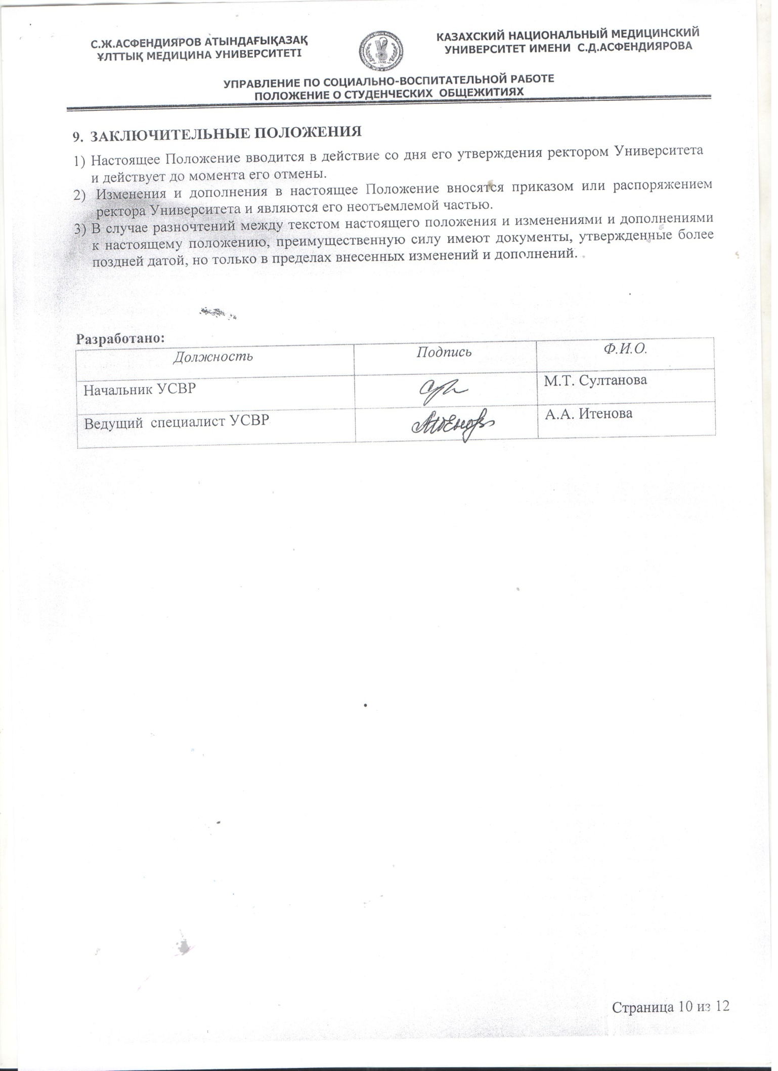
ЛИСТ РЕГИСТРАЦИИ ИЗМЕНЕНИЙ
Номер изменения | Номера листов |  |  |  | Основание для внесения изменений | подпись | Расшифровка подписи | дата | дата  введения изменения
 | измененных | замененных | новых | аннулированных

ЛИСТ ОЗНАКОМЛЕНИЯ

ФИО | ДОЛЖНОСТЬ | ДАТА | ПОДПИСЬ

